小组成员：成员1 成员2 成员3

目 录

第2章 线性表 3

2.1 顺序表基本操作的实现 3

2.2 单链表基本操作的实现 4

2.3 单链表原地逆置 4

2.4 单链表排序 4

2.5 两个有序表合并 5

2.6 利用单链表求两个集合的交集 5

2.7 利用单链表判断两个集合是否相等 5

2.8 删除单链表中的重复元素 6

2.9 使用单链表实现一元多项式相加 6

第3章 栈和队列 6

3.1 顺序栈基本操作的实现 6

3.2 链栈基本操作的实现 7

3.3 循环队列基本操作的实现 7

3.4 链队列的基本操作的实现 7

3.5 Hanio塔问题 8

3.6 利用顺序栈实现进制转换 8

3.7 表达式括号匹配问题 8

3.8 后缀表达式求值问题 9

3.9 中缀表达式求值问题 9

3.10 中缀表达式转换成后缀表达式问题 9

第4章 字符串和多维数组 10

4.1 字符串的BF匹配算法的实现 10

4.2 字符串的KMP匹配算法的实现 11

4.3 对称矩阵的压缩存储 13

4.4 上三角矩阵的压缩存储 16

4.5 下三角矩阵的压缩存储 18

4.6 三对角矩阵的压缩存储 21

4.7 稀疏矩阵的压缩存储 24

4.8 约瑟夫环问题 27

4.9 求解矩阵的马鞍点 29

4.10 螺旋方阵问题 32

4.11 幻方问题 34

第5章 树和二叉树 38

5.1 二叉链表基本操作的实现 38

5.2 二叉树遍历的非递归实现 38

5.3 求二叉树的最小深度 39

5.4 判断二叉树是否是完全二叉树 39

5.5 判断二叉树的结构是否对称 39

5.6 判断二叉树是否对称 40

5.7 求二叉树中叶子结点个数及结点个数 40

5.8 中序线索二叉树的构造 40

5.9 哈夫曼算法的实现 41

5.10 由前序遍历序列和中序遍历序列构造二叉树 41

5.11 由后序遍历序列和中序遍历序列构造二叉树 41

5.12 求二叉树第k层的结点个数和叶子结点个数 41

5.13 打印二叉树第k层的结点和叶子结点 42

5.14 求二叉树最大的结点距离 42

第6章 图 43

6.1 邻接矩阵存储无向图的实现 43

6.2 邻接表存储有向图的实现 43

6.3 Prim算法的实现 43

6.4 Kruscal算法的实现 44

6.5 Dijkstra算法的实现 44

6.6 Floyd算法的实现 45

6.7 拓扑排序的实现 45

6.8 选址问题 46

6.9 七巧板涂色问题 46

6.10 五叉路口交通灯问题 46

6.11 农夫过河问题 46

第7章 查找 47

7.1 线性查找的实现 47

7.2 折半查找的实现 47

7.3 二叉排序树基本操作的实现 47

7.4 散列查找的实现 47

第8章 排序 47

8.1 直接插入排序的实现 47

8.2 Shell排序的实现 48

8.3 冒泡排序的实现 48

8.4 快速排序的实现 48

8.5 简单选择排序的实现 48

8.6 堆排序的实现 48

8.7 非递归实现二路归并排序 48

说明：

（1）实训从教材第2章线性表开始；

（2）实训项目的实训数据可参考实训教材，例如树和二叉树、图等，考虑到部分同学没有教材，本模板中已对实验数据做了详细说明。

（3）如有必要使用多组实训数据的，则使用多组，例如求解马鞍点，分有一个马鞍点，没有马鞍点，有多个马鞍点等多种情况，鼓励使用多组结果不同的实训数据；

（4）实验运行截图需要更改为白底黑字，不要使用黑底白字，否则截图不清楚；

**请不要使用本模板中的实验结果截图，**需要自己做。

（5）最终提交实训报告时，可将此说明删掉；请务必注意不要修改本实训报告的默认样式，特别是关于代码的，代码不要任何样式（不要颜色，不要加粗，不要斜体等），只需要注意缩进规范即可；

（6）实训报告中的第3部分，遇到的问题和解决的办法在实训中需要如实记录，这是比较重要的部分，认真记录的小组会得到较好的成绩；

（7）凡是本报告中二级标题中没有相应说明的，参照教材的要求；

（8）所有参与运算操作的数据尽量输入，不要设置固定值。

（9）实训每个小组有实训答辩，最后上交的材料有实训报告、实训答辩ppt和代码（要求去掉exe等调试和运行程序）

# 第2章 线性表

## 2.1 顺序表基本操作的实现

说明：实现SeqList类模板，基本操作包括无参构造函数、有参构造函数、求顺序表的表长、按位查找、按值查找、插入、删除、遍历等，并在主函数中对各种操作进行验证。

1. 实验代码

/*在此补充代码，如果有多个文件，则分多个文件*/

（1）SeqList.h

……

（2）SeqList.cpp

……

（3）SeqListMain.cpp

……

2. 实验运行结果

/*在此给出运行截图，给出实验数据，如果实验数据是图或树，还需要画出图或树的结构*/

实验数据可参考下图：

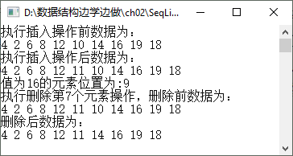

3. 遇到的问题和解决的办法

/*在此如实记录解决此问题中遇到的问题及解决方法*/

（1）……

（2）……

（3）……

## 2.2 单链表基本操作的实现

说明：实现LinkList类模板，基本操作包括无参构造函数、有参构造函数、析构函数，求单链表的表长，按位查找，按值查找、插入元素、删除元素、遍历整个单链表等，并在主函数中对各操作进行验证，本项目需要使用多文件实现。

/*此后的每一个实验项目都参照2.1的格式*/

实验数据可参考下图：

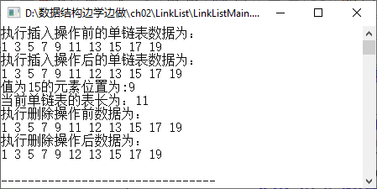

## 2.3 单链表原地逆置

说明：借助于LinkList类模板，实现单链表的构造、原地逆置、分别遍历逆置前后的单链表。原地逆置指的是不能申请新的结点空间。

实验数据可参考下图：

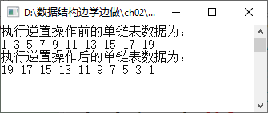

## 2.4 单链表排序

说明：借助于LinkList类模板，实现单链表的构造、用直接插入法对单链表进行排序、遍历排序前后的单链表。

实验数据可参考下图：

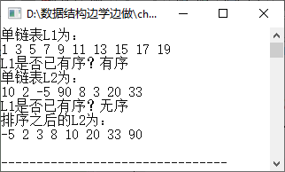

## 2.5 两个有序表合并

说明：借助于LinkList类模板，构造两个有序表，将两个有序表合并成一个有序表，分别遍历两个有序表，再遍历合并后的有序表。

例如：

两个有序表：

1，3，5，7，9

2，4，6，8，10，12

实验数据可参考下图：

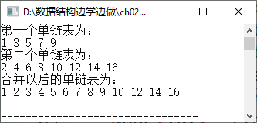

## 2.6 利用单链表求两个集合的交集

说明：借助于LinkList类模板，构造两个单链表分别存储两个集合，求两个单链表都包含的元素结点，遍历两个单链表，输出两个单链表都包含的元素结点。

实验数据可参考下图：

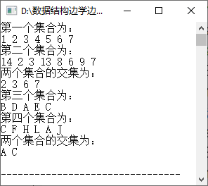

## 2.7 利用单链表判断两个集合是否相等

说明：借助于LinkList类模板，构造两个单链表分别存储两个集合，判断两个单链表是否相等。可先将单链表按元素结点值排序，然后再判断所包含的元素值是否相等。分别遍历两个单链表，给出相等及不相等的实验数据。

实验数据可参考下图：

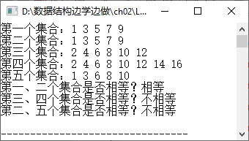

## 2.8 删除单链表中的重复元素

说明：借助于LinkList类模板，构造单链表，将单链表中的所有重复元素删除，有多个值相等的，只保留一个，分别遍历删除前后的单链表。构造单链表的值需要输入。

实验数据可参考下图：

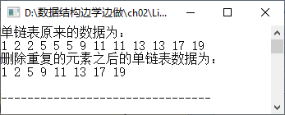

## 2.9 使用单链表实现一元多项式相加

说明：借助于LinkList类模板，实现两个一元多项式相加。使用单链表分别存储一元多项式，将两个一元多项式相加，分别输出两个一元多项式及合并以后的多项式。所有数据需要输入。需要注意一元多项式的输出格式，例如：A(x)=12X6-7X3-8X2+100，多项式中的指数可放到变量后，最高的指数项前的+号省略，其它项的+号不能省略。

实验数据可参考下图：

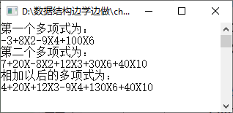

# 第3章 栈和队列

## 3.1 顺序栈基本操作的实现

说明：实现SeqStack类模板，基本操作包括构造函数、取栈顶、出栈、入栈、判空、判满，并在主函数中验证。

实验数据可参考下图：

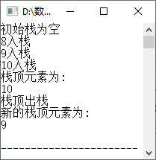

## 3.2 链栈基本操作的实现

说明：实现LinkStack类模板，基本操作包括构造函数、析构函数、取栈顶、出栈、入栈、判空，并在主函数中验证。

实验数据可参考下图：

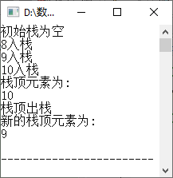

## 3.3 循环队列基本操作的实现

说明：实现CirQueue类模板，基本操作包括构造函数、入队、出队、取队头、判空、判满，并在主函数中验证。

实验数据可参考下图：

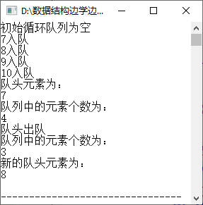

## 3.4 链队列的基本操作的实现

说明：实现LinkQueue类模板，基本操作包括构造函数、析构函数、入队、出队、取队头、判空，并在主函数中验证。

实验数据与循环队列类似。

## 3.5 Hanio塔问题

说明：递归实现Hanio塔问题，对于n个盘子，给出详细的解决方案，盘子的个数n=3，4，5分别作为测试数据。

实验数据可分别参考下列各图：

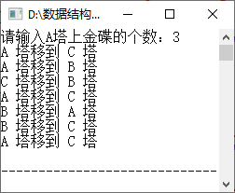

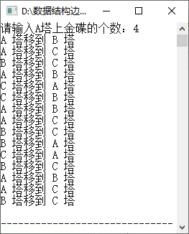

## 3.6 利用顺序栈实现进制转换

说明：利用SeqStack类模板，将一个非负的十进制数转换成2-16进制之间的数。输入十进制数，以及转换以后的进制，例如十进制数200，转换成16进制数。需要考虑转换为大于10进制的数时，大于等于10的数如何转化成A-F，例如转换成16进制时，如何将10-15对应转换为A-F。

实验数据可参考下图：

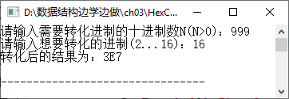

## 3.7 表达式括号匹配问题

说明：利用SeqStack类模板，实现中缀表达式中括号的匹配问题。假设表达式中的括号只包括(、[、{、}、]、)三种括号，输入表达式，给出匹配或不匹配的结果。

实验数据可分别参考下列各图：

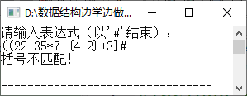

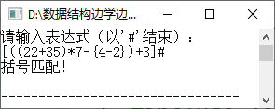

## 3.8 后缀表达式求值问题

说明：利用SeqStack类模板，实现后缀表达式求值。假设表达式中只包括+、-、*、/四种运算。分别考虑操作数为一位整数，操作数为多位整数的不同情况。输入后缀表达式，输出表达式结果。

实验数据可参考：

89#60#-12#8#-*

输出结果为：

116

## 3.9 中缀表达式求值问题

说明：利用栈求解中缀表达式，假设表达式中只包括+、-、*、/四种运算。操作数为一位整数或者多位整数。输入中缀表达式，输出表达式结果。难点在于判断各种运算符的优先级次序。

实验数据可参考：

(89-60)*(12-8)#

输出结果：

116

## 3.10 中缀表达式转换成后缀表达式问题

说明：利用栈将中缀表达式转换成后缀表达式，假设表达式中只包括+、-、*、/四种运算。操作数为一位整数或者多位整数。输入中缀表达式，输出其对应的后缀表达式。

实验数据可分别参考下列各图：

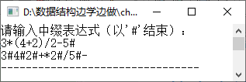

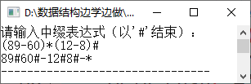

# 第4章 字符串和多维数组

## 4.1 字符串的BF匹配算法的实现

说明：使用字符数组存储字符串S和T，输入S和T，使用BF算法进行模式匹配，输出T在S中第一次出现的逻辑位置。

### 4.1.1 代码

#include<iostream>

using namespace std;

int BF(char s[], char t[]);

int main()

{

char TargetString[1005], PatternString[1005];

cout << "Input the target string." << endl;

cin >> TargetString;

cout << "Input the pattern string." << endl;

cin >> PatternString;

int ans = BF(TargetString, PatternString);

cout << "The first occurrence of " << PatternString << " in " << TargetString << " is " << ans << endl;

cout << "By 李冠润" << endl;

return 0;

}

int BF(char s[], char t[])

{

int i = 0, j = 0;

while (s[i] != '\0' && t[j] != '\0')

{

if(s[i] == t[j])

{

i++;

j++;

}

else

{

i = i - j + 1;

j = 0;

}

}

if(t[j] == '\0')

return i - j + 1;

else

return 0;

}

### 4.1.2 实验结果

## 4.2 字符串的KMP匹配算法的实现

说明：使用字符数组存储字符串S和T，输入S和T，使用KMP算法进行模式匹配，输出T在S中第一次出现的逻辑位置。

### 4.2.1 代码

#include <iostream>

#include <cstring>

using namespace std;

void GetNext(string T, int next[]);

int KMP(string s, string t);

int main()

{

string TargetString, PatternString;

cout << "Input the target string." << endl;

cin >> TargetString;

cout << "Input the pattern string." << endl;

cin >> PatternString;

int ans = 0;

ans = KMP(TargetString, PatternString);

if(ans)

cout << "The first occurrence of " << PatternString << " in " << TargetString << " is " << ans << endl;

else

cout << "No " << PatternString << " in " << TargetString << endl;

cout << "By 李冠润" << endl;

return 0;

}

void GetNext(string T, int next[])

{

int j = 0, k = -1;

next[0] = -1;

while (j < (int)T.length())

{

if (k == -1 || T[j] == T[k])

{

j++, k++;

if (T[j] == T[k])

next[j] = next[k];

else

next[j] = k;

}

else

k = next[k];

}

}

int KMP(string s, string t)

{

int Next[1005], i = 0, j = 0;

GetNext(t, Next);

while (i < (int)s.length() && j < (int)t.length())

{

if (j == -1 || s[i] == t[j])

i++, j++;

else

j = Next[j];

}

if (j >= (int)t.length())

return i - j + 1;

else

return 0;

}

### 4.2.2 实验结果

## 4.3 对称矩阵的压缩存储

说明：随机生成nxn阶对称矩阵，将对称矩阵按行优先压缩存下三角的方式压缩存储到一维数组中，根据矩阵的行列下标在一维数组中存取元素。

### 4.3.1 代码

#include<iostream>

#include<cstdlib>

#include<ctime>

using namespace std;

#define MAX 105

class Matrix

{

private:

int A[MAX][MAX];

int SA[MAX * (MAX + 1) / 2];

public:

int n;

Matrix(int n);

void compressMatrix();

int getElement(int i, int j);

void PrintMatrix();

};

Matrix::Matrix(int n)

{

this->n = n;

int a = 100;

int b = 500;

srand((unsigned)time(NULL));

for (int i = 0; i < n; i++)

for (int j = 0; j <= i; j++)

{

A[i][j] = (rand() % (b - a)) + a;

A[j][i] = A[i][j];

}

}

void Matrix::compressMatrix()

{

for (int i = 0; i < n; i++)

{

for (int j = 0; j <= i; j++)

{

SA[i * (i + 1) / 2 + j] = A[i][j];

}

}

}

int Matrix::getElement(int i, int j)

{

if (i < 0 || i >= n || j < 0 || j >= n)

throw "参数非法";

if (i >= j)

return SA[i * (i + 1) / 2 + j];

else

return SA[j * (j + 1) / 2 + i];

}

void Matrix::PrintMatrix()

{

for (int i = 0; i < n; i++)

{

for (int j = 0; j < n; j++)

{

cout.width(3);

cout << A[i][j] << " ";

}

cout << endl;

}

}

int main()

{

int n;

cout << "Input the number of rows and columns of the matrix" << endl;

cin >> n;

Matrix A(n);

cout << "The constructed random matrix is as follows" << endl;

A.PrintMatrix();

A.compressMatrix();

cout << "Input the coordinates to query" << endl;

int x, y;

cin >> x >> y;

int ans;

ans = A.getElement(x - 1, y - 1);

cout << "The value of " << x << "rows and " << y << " columns is " << ans << endl;

cout << "By 李冠润" << endl;

}

### 4.3.2 实验结果

## 4.4 上三角矩阵的压缩存储

说明：随机生成nxn阶上三角矩阵，将上三角矩阵按行优先压缩存储的方式存储到一维数组中，根据矩阵的行列下标在一维数组中存取元素。

### 4.4.1 代码

#include <iostream>

#include <cstdlib>

#include <ctime>

using namespace std;

#define MAX 105

class Matrix

{

private:

int A[MAX][MAX];

int SA[MAX * (MAX + 1) / 2];

public:

int n;

Matrix(int n);

void compressMatrix();

int getElement(int i, int j);

void PrintMatrix();

};

Matrix::Matrix(int n)

{

this->n = n;

int a = 100;

int b = 500;

srand((unsigned)time(NULL));

int c = (rand() % (b - a)) + a;

for (int i = 0; i < n; i++)

{

for (int j = 0; j < i; j++)

A[i][j] = c;

for (int j = i; j < n; j++)

A[i][j] = (rand() % (b - a)) + a;

}

}

void Matrix::compressMatrix()

{

for (int i = 0; i < n; i++)

for (int j = i; j < n; j++)

SA[i * (2 * n - i + 1) / 2 + j - 1] = A[i][j];

SA[n * (n + 1) / 2] = A[n - 1][0];

}

int Matrix::getElement(int i, int j)

{

if (i < 0 || i >= n || j < 0 || j >= n)

throw "参数非法";

if (i <= j)

return SA[i * (2 * n - i + 1) / 2 + j - i];

else

return SA[n * (n + 1) / 2];

}

void Matrix::PrintMatrix()

{

for (int i = 0; i < n; i++)

{

for (int j = 0; j < n; j++)

{

cout.width(3);

cout << A[i][j] << " ";

}

cout << endl;

}

}

int main()

{

int n;

cout << "Input the number of rows and columns of the matrix" << endl;

cin >> n;

Matrix A(n);

cout << "The constructed random matrix is as follows" << endl;

A.PrintMatrix();

A.compressMatrix();

cout << "Input the coordinates to query" << endl;

int x, y;

cin >> x >> y;

int ans;

ans = A.getElement(x - 1, y - 1);

cout << "The value of " << x << "rows and " << y << " columns is " << ans << endl;

cout << "By 李冠润" << endl;

}

### 4.4.2 实验结果

## 4.5 下三角矩阵的压缩存储

说明：随机生成nxn阶下三角矩阵，将下三角矩阵按行优先压缩存储的方式存储到一维数组中，根据矩阵的行列下标在一维数组中存取元素。

### 4.5.1 代码

#include <iostream>

#include <cstdlib>

#include <ctime>

using namespace std;

#define MAX 105

class Matrix

{

private:

int A[MAX][MAX];

int SA[MAX * (MAX + 1) / 2];

public:

int n;

Matrix(int n);

void compressMatrix();

int getElement(int i, int j);

void PrintMatrix();

};

Matrix::Matrix(int n)

{

this->n = n;

int a = 10;

int b = 50;

srand((unsigned)time(NULL));

int c = (rand() % (b - a)) + a;

for (int i = 0; i < n; i++)

{

for (int j = 0; j <= i; j++)

A[i][j] = (rand() % (b - a)) + a;

for (int j = i + 1; j < n; j++)

A[i][j] = c;

}

}

void Matrix::compressMatrix()

{

for (int i = 0; i < n; i++)

for (int j = 0; j <= i; j++)

SA[i * (i + 1) / 2 + j] = A[i][j];

SA[n * (n + 1) / 2] = A[0][n - 1];

}

int Matrix::getElement(int i, int j)

{

if (i < 0 || i >= n || j < 0 || j >= n)

throw "参数非法";

if (i >= j)

return SA[i * (i + 1) / 2 + j];

else

return SA[n * (n + 1) / 2];

}

void Matrix::PrintMatrix()

{

for (int i = 0; i < n; i++)

{

for (int j = 0; j < n; j++)

{

cout.width(3);

cout << A[i][j] << " ";

}

cout << endl;

}

}

int main()

{

int n;

cout << "Input the number of rows and columns of the matrix" << endl;

cin >> n;

Matrix A(n);

cout << "The constructed random matrix is as follows" << endl;

A.PrintMatrix();

A.compressMatrix();

cout << "Input the coordinates to query" << endl;

int x, y;

cin >> x >> y;

int ans;

ans = A.getElement(x - 1, y - 1);

cout << "The value of " << x << "rows and " << y << " columns is " << ans << endl;

}

### 4.5.2 实验结果

## 4.6 三对角矩阵的压缩存储

说明：随机生成nxn阶三对角矩阵，将三对角矩阵按行优先压缩存储的方式存储到一维数组中，根据矩阵的行列下标在一维数组中存取元素。

### 4.6.1 代码

#include <iostream>

#include <cstdlib>

#include <ctime>

using namespace std;

#define MAX 105

class Matrix

{

private:

int A[MAX][MAX];

int SA[MAX * (MAX + 1) / 2];

public:

int n;

Matrix(int n);

void compressMatrix();

int getElement(int i, int j);

void PrintMatrix();

};

Matrix::Matrix(int n)

{

this->n = n;

int a = 10;

int b = 50;

srand((unsigned)time(NULL));

int i, j;

for (i = 0; i < n; i++)

{

for (j = 0; j < n; j++)

{

if (abs(i - j) <= 1)

A[i][j] = (rand() % (b - a)) + a;

else

A[i][j] = 0;

}

}

}

void Matrix::compressMatrix()

{

int k = 0;

for (int i = 0; i < n; i++)

for (int j = 0; j < n; j++)

{

if (A[i][j] != 0)

{

SA[k++] = A[i][j];

}

}

}

int Matrix::getElement(int i, int j)

{

if (i < 0 || i >= n || j < 0 || j >= n)

throw "参数非法";

if (abs(i - j) <= 1)

return SA[2 * i + j];

else

return 0;

}

void Matrix::PrintMatrix()

{

for (int i = 0; i < n; i++)

{

for (int j = 0; j < n; j++)

{

cout.width(3);

cout << A[i][j] << " ";

}

cout << endl;

}

}

int main()

{

int n;

cout << "Input the number of rows and columns of the matrix" << endl;

cin >> n;

Matrix A(n);

cout << "The constructed random matrix is as follows" << endl;

A.PrintMatrix();

A.compressMatrix();

cout << "Input the coordinates to query" << endl;

int x, y;

cin >> x >> y;

int ans;

ans = A.getElement(x - 1, y - 1);

cout << "The value of " << x << "rows and " << y << " columns is " << ans << endl;

}

### 4.6.2 实验结果

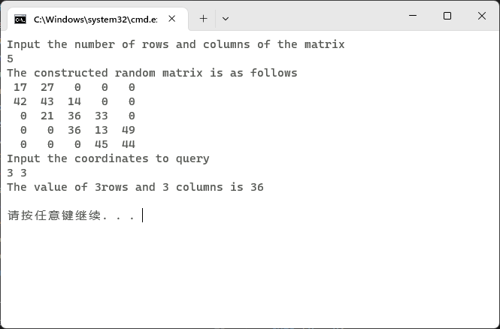

## 4.7 稀疏矩阵的压缩存储

说明：输入nxm阶的稀疏矩阵A，将稀疏矩阵按行优先压缩存储到三元组顺序表中，按照矩阵的行列下标在三元组顺序表中进行元素的存取。分别使用普通转置算法和快速转置算法求矩阵A的转置矩阵B，分别输出A和B的三元组顺序表。

### 4.7.1 代码

#include<iostream>

#define MAX 10005

using namespace std;

class Triple

{

public:

int x, y;

int value;

};

class tripleTable

{

private:

Triple data[MAX];

int maxx, maxy, num;

public:

void inputTripleTable();

void printTripleTable();

tripleTable transposeTripleTable();

tripleTable fastTransposeTripleTable();

};

void tripleTable::inputTripleTable()

{

cin >> maxx >> maxy >> num;

for (int i = 1; i <= num; i++)

{

cin >> this->data[i].x >> this->data[i].y >> this->data[i].value;

}

}

void tripleTable::printTripleTable()

{

cout << "The triplet table you entered is " << endl;

for (int i = 1; i <= this->num; i++)

{

cout << this->data[i].x << " " << this->data[i].y << " " << this->data[i].value << endl;

}

}

tripleTable tripleTable::transposeTripleTable()

{

tripleTable after;

after.maxx = this->maxy;

after.maxy = this->maxx;

after.num = this->num;

if(after.num)

{

int q = 1;

for (int i = 1; i <= this->maxy; i++)

for (int j = 1; j <= this->maxx; j++)

if (this->data[j].y == i)

{

after.data[q].x = this->data[j].y;

after.data[q].y = this->data[j].x;

after.data[q].value = this->data[i].value;

q++;

}

}

return after;

}

tripleTable tripleTable::fastTransposeTripleTable()

{

tripleTable after;

after.maxx = this->maxy;

after.maxy = this->maxx;

after.num = this->num;

int cnum[MAX];

int cpot[MAX];

if (after.num)

{

for (int i = 1; i <= this->maxy; i++)

cnum[i] = 0;

for (int i = 1; i <= this->num; i++)

cnum[this->data[i].y]++;

cpot[1] = 1;

for (int i = 2; i <= this->maxx; i++)

cpot[i] = cpot[i - 1] + cnum[i - 1];

for (int i = 1; i <= this->num; i++)

{

int col = this->data[i].y;

int q = cpot[col];

after.data[q].x = this->data[i].y;

after.data[q].y = this->data[i].x;

after.data[q].value = this->data[i].value;

cpot[col]++;

}

}

return after;

}

int main()

{

tripleTable a;

a.inputTripleTable();

a.printTripleTable();

tripleTable transposedTripleTable;

// transposedTripleTable = a.fastTransposeTripleTable();

transposedTripleTable = a.transposeTripleTable();

transposedTripleTable.printTripleTable();

cout << "By 李冠润" << endl;

}

### 4.7.2 实验数据：

6 7 8

1 2 12

1 3 9

3 1 -3

3 6 14

4 3 24

5 2 18

6 1 15

6 4 -7

说明：

第一行三个数分别为稀疏矩阵的行数maxx、列数maxy、非零元素数num；

接下来的num行，每行分别是一个三元组

### 4.7.3 实验结果

## 4.8 约瑟夫环问题

说明：输入n和密码m，使用一维数组实现约瑟夫环问题，输出序列值。

实验数据可参考下图：

### 4.8.1 实验代码

#include<iostream>

using namespace std;

#define MAX 1005

int main()

{

int n, m;

cin >> n >> m;

int r[MAX];

int i = 0, k = 0, j = 0;

for (i = 0; i < n; i++)

r[i] = i + 1;

i = 0;

cout << "出列的顺序为" << endl;

while(i < n)

{

if(r[i] != 0)

k++;

if(k == m)

{

k = 0;

cout << r[i] << " ";

r[i] = 0;

j++;

}

if(j == n)

break;

i = (i + 1) % n;

}

cout << endl;

cout << "By 李冠润" << endl;

return 0;

}

### 4.8.2 实验数据

9 5

输入的两个数分别为总人数n和密码m。

### 4.8.3 实验结果

## 4.9 求解矩阵的马鞍点

说明：输入nxm阶的矩阵，输出矩阵的马鞍点。注意需要分别使用不存在马鞍点、存在一个马鞍点、存在多个马鞍点三组测试数据，

实验数据可分别参考下列各图：

### 4.9.1 代码

#include <iostream>

using namespace std;

#define MAXN 105

int main()

{

int Matrix[MAXN][MAXN];

int m, n, minData, flag = 0;

cin >> m >> n;

for (int i = 0; i < n; i++)

{

for (int j = 0; j < n; j++)

{

cin >> Matrix[i][j];

}

}

for (int i = 0; i < m; i++)

{

minData = Matrix[i][0];

for (int j = 0; j < n; j++)

{

if (Matrix[i][j] < minData)

minData = Matrix[i][j];

}

for (int j = 0; j < n; j++)

{

if (Matrix[i][j] == minData)

{

int k;

for (k = 0; k < m; k++)

if (Matrix[k][j] > minData)

break;

if (k == m)

{

cout << "The saddle point is " << Matrix[i][j] << " of " << i + 1 << " row and " << j + 1 << " columns" << endl;

flag = 1;

}

}

}

}

if (!flag)

cout << "This matrix has no saddle point" << endl;

cout << "By 李冠润" << endl;

}

### 4.9.2 实验数据与结果

#### 4.9.2.1 数据1-只有一个鞍点

4 4

1 2 3 4

3 4 5 6

5 6 7 8

6 7 8 9

第一行两个数分别为矩阵的行数m和列数n。

接下来的m行，每行n个数，代表矩阵的m*n个元素。

#### 4.9.2.2 数据2-不存在鞍点

4 4

1 2 3 4

3 4 5 6

4 5 6 7

9 8 7 6

第一行两个数分别为矩阵的行数m和列数n。

接下来的m行，每行n个数，代表矩阵的m*n个元素。

#### 4.9.2.3 数据3-有多个鞍点

4 4

1 2 3 4

3 4 5 2

5 5 8 5

4 1 3 3

第一行两个数分别为矩阵的行数m和列数n。

接下来的m行，每行n个数，代表矩阵的m*n个元素。

## 4.10 螺旋方阵问题

说明：生成任意nxn阶的螺旋方阵并输出。

### 4.10.1 代码

#include<iostream>

using namespace std;

int calculate(int n, int i, int j);

int main()

{

int n;

cout << "Enter the number of rows and columns of the matrix" << endl;

cin >> n;

cout << "The spiral square matrix of order "<< n << " is" << endl;

for (int i = 0; i < n; ++i)

{

for (int j = 0; j < n; ++j)

{

cout.width(5);

cout << calculate(n - 1, i, j);

}

cout << endl;

}

cout << "By 李冠润" << endl;

}

int calculate(int n, int i, int j)

{

int k = 0;

int mini = i < n - i ? i : n - i;

int minj = j < n - j ? j : n - j;

int min = mini < minj ? mini : minj;

int h;

for (h = 0; h < min; ++h)

{

k += (n - 2 * h) * 4;

}

if (i == min)

{

k += j - min + 1;

}

else if (j == n - min)

{

k += (n - 2 * min) + (i - min) + 1;

}

else if (i == n - min)

{

k += (n - 2 * min) * 2 + (n - min - j) + 1;

}

else if (j == min)

{

k += (n - 2 * min) * 3 + (n - min - i) + 1;

}

return k;

}

### 4.10.2 实验结果

## 4.11 幻方问题

说明：生成奇数阶幻方，并输出；生成双偶阶幻方，并输出。

实验数据可分别参考下列各图：

### 4.11.1 生成双偶阶幻方

#include <iostream>

#include <iomanip>

using namespace std;

#define MAXN 105

int judge(int i, int j)

{

int flag = 0;

if (i == j)

return 1;

else if (i > j && (i - j) % 4 == 0)

return 1;

else if (j > i && (j - i) % 4 == 0)

return 1;

else if ((i + j + 1) % 4 == 0)

return 1;

else

return 0;

}

void MagicSquresDoubleEven(int a[][MAXN], int n)

{

int i, j;

int k = 1;

for (i = 0; i < n; i++)

for (j = 0; j < n; j++)

a[i][j] = k++;

for (i = 0; i < n; i++)

{

for (j = 0; j < n; j++)

{

if (judge(i, j) == 1)

a[i][j] = n * n + 1 - a[i][j];

}

}

}

void PrintMagicSquares(int a[][MAXN], int n)

{

int i, j;

for (i = 0; i < n; i++)

{

for (j = 0; j < n; j++)

{

cout << setw(5) << a[i][j];

}

cout << endl;

}

}

int main()

{

int a[MAXN][MAXN];

int i, j;

int n;

cout << "Enter the order of magic square" << endl;

cin >> n;

MagicSquresDoubleEven(a, n);

cout << "The magic square of order " << n << " is" << endl;

PrintMagicSquares(a, n);

cout << "By 李冠润" << endl;

return 0;

}

图形用户界面, 表格

### 4.11.2 生成奇数阶幻方

#include <iostream>

#include <iomanip>

#define MAXN 100

using namespace std;

void MagicSquresOdd(int a[][MAXN], int n)

{

int i, j, k;

i = 0;

j = n / 2;

a[i][j] = 1;

for (k = 2; k <= n * n; k++)

{

int ti, tj;

ti = i;

tj = j;

i = (i - 1 + n) % n;

j = (j - 1 + n) % n;

if (a[i][j] > 0)

{

i = (ti + 1) % n;

j = tj;

}

a[i][j] = k;

}

}

void PrintMagicSquares(int a[][MAXN], int n)

{

int i, j;

for (i = 0; i < n; i++)

{

for (j = 0; j < n; j++)

{

cout << setw(5) << a[i][j];

}

cout << endl;

}

}

int main()

{

int a[MAXN][MAXN];

int i, j;

int n;

cout << "Enter the order of magic square" << endl;

cin >> n;

for (i = 0; i < n; i++)

for (j = 0; j < n; j++)

a[i][j] = 0;

MagicSquresOdd(a, n);

cout << "The magic square of order " << n << " is" << endl;

PrintMagicSquares(a, n);

cout << "By 李冠润" << endl;

return 0;

}

# 第5章 树和二叉树

提示：本章所有的实训项目都需要输入，大部分是需要输入结点序列构造二叉链表。

5.10，5.11需要输入序列，类似于字符数组。

## 5.1 二叉链表基本操作的实现

说明：实现类模板BiTree，基本操作包括构造函数、递归前序遍历、递归中序遍历、递归后序遍历、层序遍历，并在主函数中验证，测试数据参照教材图5-19，即下图。



## 5.2 二叉树遍历的非递归实现

说明：实现类模板BiTree，基本操作包括构造函数、非递归前序遍历、非递归中序遍历、非递归后序遍历，并在主函数中验证，测试数据参照教材图5-19，即下图。



## 5.3 求二叉树的最小深度

说明：利用类模板BiTree，实现二叉链表的构造、求二叉树的最小深度，并在主函数中验证，测试数据参照教材图5-13，即下图。



## 5.4 判断二叉树是否是完全二叉树

说明：利用类模板BiTree，实现二叉链表的构造，判断二叉树是否是完全二叉树，并在主函数中进行验证。要求分别使用教材图5-19所示的二叉树和教材图5-32所示的二叉树作为测试数据，即下列各图。





## 5.5 判断二叉树的结构是否对称

说明：利用类模板BiTree，实现二叉链表的构造，并判断二叉树是否结构对称，并在主函数中进行验证。要求分别使用教材图5-34和图5-35所示的二叉树作为测试数据，即下列各图。





## 5.6 判断二叉树是否对称

说明：利用类模板BiTree，实现二叉链表的构造，并判断二叉树是否是对称的，并在主函数中进行验证。要求分别使用教材图5-38和图5-39所示的二叉树作为测试数据，即下列各图。





## 5.7 求二叉树中叶子结点个数及结点个数

说明：利用类模板BiTree，实现二叉链表的构造，并计算二叉树中叶子结点的个数及结点个数，并在主函数中输出。要求使用教材图5-13所示的二叉树作为测试数据，即下图。



## 5.8 中序线索二叉树的构造

说明：利用InThrBiTree类模板，需要依次完成以下工作：

（1）声明和定义InThrBiTree类模板；

（2）构造初始的未线索化的中序线索二叉链表；

（3）完成求已知结点p的后继结点的算法；

（4）完成对中序线索二叉树进行非递归的中序遍历的算法；

（5）在主函数中对遍历算法进行验证，输出中序遍历序列。

测试数据参考下图。



## 5.9 哈夫曼算法的实现

说明：使用三叉链表的静态链表模板存储二叉树的各个结点，实现哈夫曼算法。以教材图5-27的数据为例，即下图。



## 5.10 由前序遍历序列和中序遍历序列构造二叉树

说明：输入二叉树的前序遍历序列和中序遍历序列，构造二叉树，并对构造的二叉树进行前序、中序、后序遍历。要求使用教材图5-51所示的二叉树作为测试数据，即下图。



## 5.11 由后序遍历序列和中序遍历序列构造二叉树

说明：输入二叉树的后序遍历序列和中序遍历序列，构造二叉树，并对构造的二叉树进行前序、中序、后序遍历。要求使用教材图5-51所示的二叉树作为测试数据，即下图。



## 5.12 求二叉树第k层的结点个数和叶子结点个数

说明：利用BiTree类模板

实验数据参考下图。



可以求第3层的结点个数和叶子结点个数。

## 5.13 打印二叉树第k层的结点和叶子结点

实验数据参考下图。



可以打印第3层的结点和叶子结点。

## 5.14 求二叉树最大的结点距离

实验数据可分别参考以下各图。







# 第6章 图

图这一章全部需要输入，图的类型包括：有向图，无向图，有向网，无向网，根据具体情况决定。

图需要输入图的顶点个数，边数，边依附的顶点以及可能的权值。

## 6.1 邻接矩阵存储无向图的实现

说明：实现类模板MGraph，基本操作包括构造函数、深度优先遍历、广度优先遍历，并验证。

实验数据参考下图。



## 6.2 邻接表存储有向图的实现

说明：实现类模板ALGraph，基本操作包括构造函数、深度优先遍历、广度优先遍历，并验证。**教材P180的图6-21有误，实验数据参照的图如下图所示。**



## 6.3 Prim算法的实现

说明：实现Prim算法，对于给定的连通网，输出最小生成树中的各边，参照数据以及预期的结果分别如下图所示。



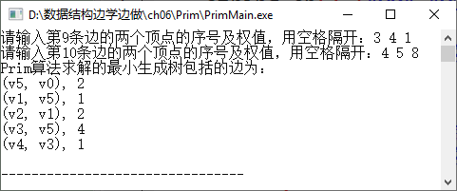

## 6.4 Kruscal算法的实现

说明：实现Kruscal算法，对于给定的连通网，输出最小生成树中的各边，参照数据以及预期的结果分别如下图所示。



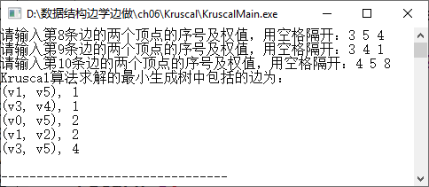

## 6.5 Dijkstra算法的实现

说明：实现Dijkstra算法，求源点V0到其它顶点的最短路径长度。

实验数据及预期结果如图所示。



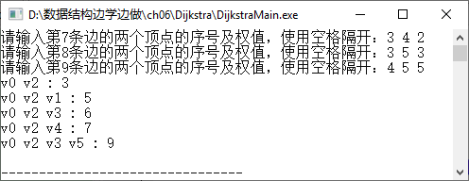

## 6.6 Floyd算法的实现

说明：实现Floyd算法，对于给定的有向网，求每一对顶点之间的最短路径长度。实验数据参照**教材P193的图6-42，教材上的图有误，正确的如下图所示。**



预期的结果如下图所示。

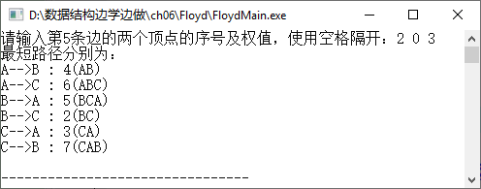

## 6.7 拓扑排序的实现

说明：对于有向图，求解拓扑序列，不存在拓扑序列的，给出说明。

参考实验数据如图所示。



注意：输出的拓扑序列不唯一。

## 6.8 选址问题

说明：图中的四个顶点为四个小区，有向边上的权值表示小区之间的距离，现在要在四个小区中选择一个小区新建一所活动中心。怎么选取合适？



## 6.9 七巧板涂色问题

说明：对于如下图所示的七巧板涂色，要求相邻的板颜色不同，并且总的颜色数尽可能少。

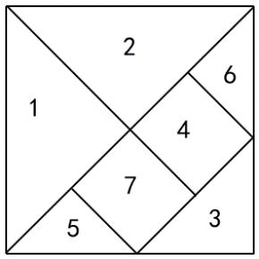

## 6.10 五叉路口交通灯问题

说明：对于如下图所示的五叉路口，设计交通灯方案，总体可行的方案较多，只选择其中的六种输出即可。

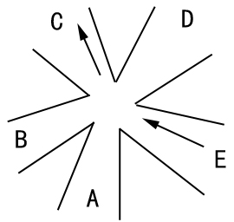

说明：不能从C到其它路口，C路口为单行道，只出不进。即和C路口相关的可通行路线包括BC、AC、EC、DC，但是C到其它的路口是不通的。

## 6.11 农夫过河问题

说明：一位农夫带着一只狼、一只羊和一棵白菜，身处河的南岸，他要把这些东西全部运到河的北岸。他面前只有一条小船，船只能容下他和一件物品，只有农夫自己才能撑船。如果农夫在场，则狼不能吃羊，羊不能吃白菜；如果农夫不在场，则狼会吃羊，羊会吃白菜。所以在任何情况下，农夫不能留下狼和羊单独离开，也不能留下羊和白菜单独离开，按要求设计过河方案。

**说明：教材P208图6-64有误，正确的如下图所示。**

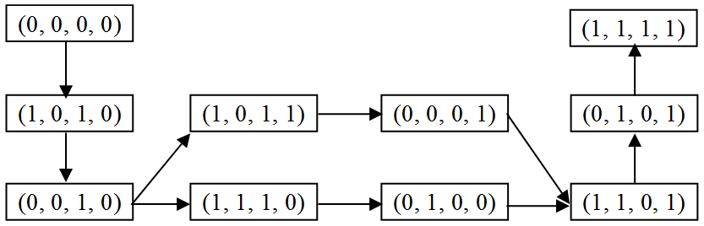

# 第7章 查找

输入可有可无，如果没有输入，需要在main()函数中设置好数据。

## 7.1 线性查找的实现

可随机生成查找序列

## 7.2 折半查找的实现

可随机生成递增序列

## 7.3 二叉排序树基本操作的实现

说明：实现类BiSortTree，基本操作包括构造函数、插入元素、查找、中序遍历，并验证（选做二叉排序树中结点的删除）。

请自行设计实验数据

## 7.4 散列查找的实现

请自行设计实验数据。

# 第8章 排序

输入数据可有可无，如果没有输入数据，需要在main()函数中设置好。

也可以采用随机数生成待排序序列。

## 8.1 直接插入排序的实现

## 8.2 Shell排序的实现

## 8.3 冒泡排序的实现

## 8.4 快速排序的实现

## 8.5 简单选择排序的实现

## 8.6 堆排序的实现

## 8.7 非递归实现二路归并排序